全国爱眼日——

电子屏幕看得久，眼睛不适怎么办？

大众健康杂志 健康中国

作者
温州医科大学附属眼视光医院 刘新婷 曹雨露
审核
家健康科普专家库专家、温州医科大学眼视光学院
执行院长 陈洁

今年的6月2日—7日，是全国“爱眼日”宣传教育周，6月6日是“全国爱眼日”。今天，我们将与您聊一聊电子屏幕与眼健康。
“医生，我感觉眼睛干涩酸胀，还有点头晕……什么？是因为我看多了电子屏幕？”
面对医生的诊断，32岁的陈女士露出无奈的笑容：“确实没办法啊，工作时间就得盯着电脑，手机也随时待命，更别提晚上放松时刷微博、看小视频了……”
在数字时代，脱离电子屏幕似乎已不现实。那么，我们怎样才能既享受电子产品带来的便利，又保护好眼睛呢？

一、长时间盯电子屏幕，我们的眼睛会怎样？
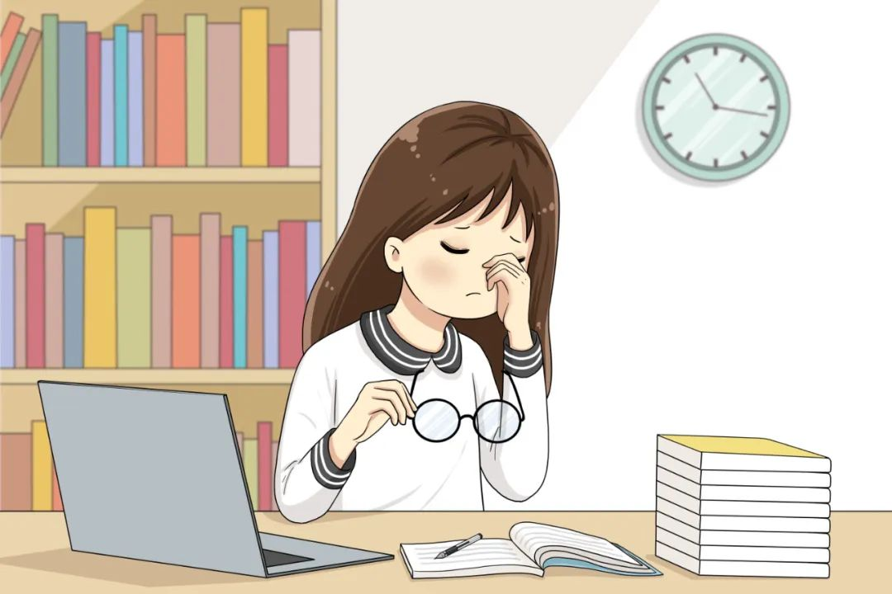

（一）直接损害大
长时间聚焦屏幕，眨眼次数减少，容易导致视疲劳和干眼症等。这些眼健康问题初期症状轻微，容易被忽视。此外，长时间低头使用电子产品还会引发脖子、肩膀和背部的慢性疼痛。
（二）长期危害大
长时间看电子屏幕后，智能手机和其他电子设备屏幕产生的蓝光，会干扰人体分泌褪黑素，影响睡眠质量。尤其是一些人本身可能就有睡眠障碍，睡前看手机会使大脑保持活跃，电子屏幕产生的蓝光又会干扰褪黑素的分泌，使大脑持续保持兴奋状态，形成恶性循环。还有不少人晚上关灯后还在床上玩手机。这种行为极易引起眼部疾病的发作。
这是因为在黑暗的环境中注视手机屏幕，环境亮度低，人的瞳孔扩大，容易堵塞房水循环通路，引发诸如急性闭角型青光眼等眼部疾病。一些短期研究还显示，社交媒体成瘾与大脑信息传递部分的变化有关，这些人往往认知能力较低。值得关注的是，大量使用社交媒体与罹患精神疾病之间存在紧密联系，在年轻人中表现更显著。

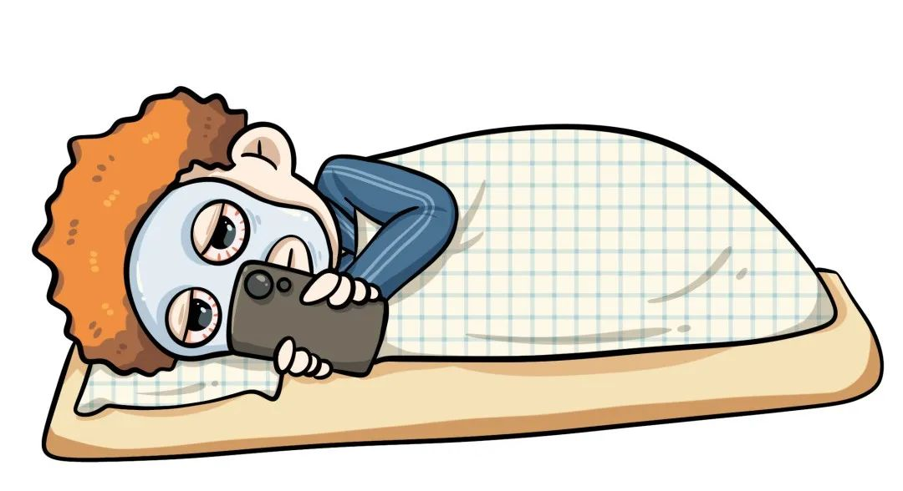

二、下面这些方法可有效护眼
如果大家经常长时间看电子屏幕，并且有时会出现眼部不适，那么，请记住以下几个护眼方法。



（一）遵守“20-20-20”法则
要想有效减少电子屏幕对眼睛造成的伤害，根本之计是注意使用时长。
学界一般认为，观看电子屏幕的最佳习惯是看屏幕20分钟后，抬头眺望6米外（20英尺）远处至少20秒。这也是我们常说的“20-20-20”法则。
（二）善用智能手机的护眼功能
大家可利用手机自带的“勿扰模式”“屏幕使用时长统计”等功能，监控和分析自己使用手机的情况。同时，部分应用程序也有用眼情况监测和休息提醒功能。这些工具能帮助你养成定期休息的好习惯。
（三）保持正确坐姿
1.使用手机时
尽量保持平视状态，且视线与手机屏幕垂直，腰背挺直、上半身放松。
2.观看电脑时
眼睛和电脑屏幕的距离应不少于50厘米（约一臂远），眼睛稍稍向下看，即看电脑的视线微微向下，电脑屏幕的中心位置应该在眼睛视线下方10厘米左右。
注意，要让眼睛注视的视线角度比眼睛的水平线大约低15度。

3.观看电视时
眼睛距离电视屏幕3米以上或6倍于电视屏幕对角线的长度，屏幕中心点高度同样略低于人在坐姿时眼睛的高度。
（四）多去户外，拒绝“宅”
户外活动是预防近视、保护眼睛的最经济、有效的方法。科学研究证明，增加户外活动时间，可降低近视发生率。尤其是对于儿童青少年来说，户外活动不仅是防控近视的重要手段，还是培养兴趣爱好、保持身心健康的有效途径。成年人应当以身作则，放下手机，多陪孩子开展户外活动

小贴士：
使用屏幕保护膜或手机护眼模式，
就可以高枕无忧吗？

目前市面上的护眼膜等产品，对蓝光的过滤作用是有限的。电子产品自带的护眼模式，也仅仅是通过调节色温、亮度等参数，让屏幕没那么刺眼。如在亮度较高的户外，使用低亮度护眼模式，反而会加重眼睛的疲劳。
其实，只要长时间、近距离看物体，都会引发视疲劳。电子屏幕对眼睛的伤害是长期的、慢性的、多因素的，不要迷信某一款护眼产品，科学护眼至关重要。


